

FICHA: 2026994

ACTIVIDAD: 7

CAPA DE ENLACE DE DATOS

Integrantes: Diego Alejandro Martínez Arango

Juan Esteban Atehortua Cardona

Kerly Valentina Triviño Gonzalez

Programa: Análisis y desarrollo de sistemas de información

¿QUÉ ES LA CAPA DE ENLACE DE DATOS?

Para que los paquetes de capa de red sean transportados desde un host origen a un host destino deben recorrer diferentes Redes Físicas, tales como: Alambres de cobre, microondas, fibras ópticas y enlaces satelitales. Los paquetes de red no tienen una manera de acceder directamente a estos diferentes medios, esta a su vez actúa como intermediaria entre la capa red y la capa física.

La función de la Capa de enlace de datos OSI es Preparar los paquetes de la capa de red para ser transmitidos y controlar el acceso de los medios físicos

La capa de enlace proporciona facilidades para la transmisión de bloques de datos entres dos estaciones de red:

Organiza los unos y los ceros en formatos lógicos para:

Detectar errores en el nivel físico

Establecer el método de acceso que las computadoras deben seguir para transmitir y recibir mensajes

Realizar la transferencia de datos a través del nivel físico

Enviar bloques de datos de control para sincronía

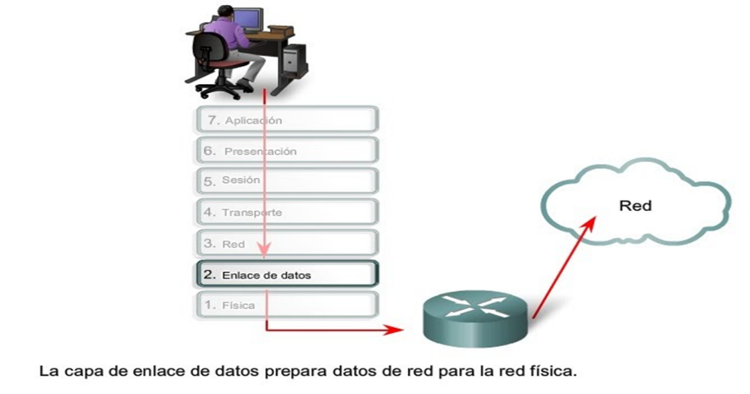

**SUBCAPAS DE ENLACE DE DATOS:**

Para sostener una gran variedad de funciones de red, la capa de enlace de datos a menudo se divide en dos subcapas:

Una capa superior y otra capa inferior:

* La capa superior define los procesos de software que proveen servicios a los protocolos de la capa de red
* La capa Inferior define los procesos de acceso a los medio realizados por el hardware

Separar la capa de datos de enlace en subcapas permite a una trama de capa superior acceder a diferentes tipos de medios definidos por la capa inferior, tal como en el caso de las tecnologías LAN, incluida ETHERNET.

Las dos subcapas comunes de LAN son:

**Control de enlace lógico (LLC):**

Coloca la información en la trama que identifica que protocolo de capa de red está siendo utilizada por la trama. Esta información permite que varios protocolos de la capa3, tales como IP e IPX, utilicen la misma interfaz de red de los mismos medios.

**Control de acceso al Medio (MAC):**

Proporciona a la capa de enlace de datos el direccionamiento y la delimitación de datos de acuerdo con los requisitos de señalización física o del medio y al tipo de protocolo de capa de enlace de datos en uso.

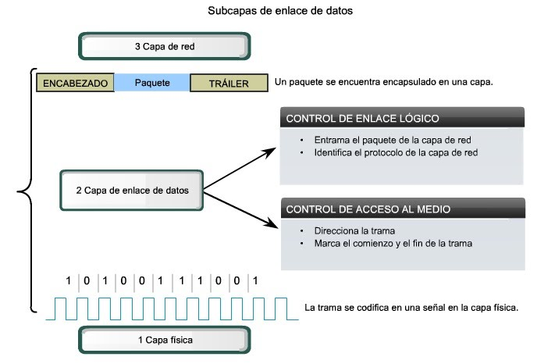

**Capa de enlace de datos: Conexión de servicios de capa superior a los medios:**

Existe como una capa de conexión entre los procesos del software de las capas por encima de ella y la capa física debajo de ella, como tal prepara los paquetes de la capa de red para la transmisión a treves de alguna forma de medio, ya sea cobre, fibra o otros entornos o medios inalámbricos.

En muchos casos, la capa de enlace de datos está incorporada en una entidad física como tarjeta de interfaz de red y hace que la conexión de los procesos con el software se ejecute en la computadora y en los medios físicos.

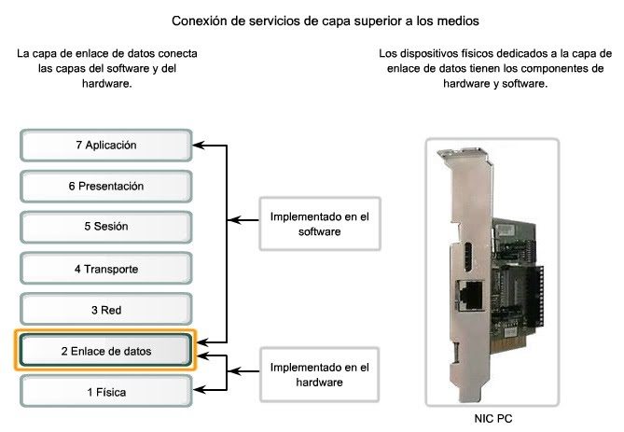

**Capa de enlace de datos: Soporte y conexión a servicios de capa superior:**

El control de acceso al medio lo podemos tomar como el l conjunto de mecanismos y protocolos por los que varios "interlocutores" (dispositivos en una red, como ordenadores, teléfonos móviles, etc.) se ponen de acuerdo para compartir un medio de transmisión común (por lo general, un cable eléctrico u óptico, o en comunicaciones inalámbricas el rango de frecuencias asignado a su sistema).

Uno de los problemas a resolver en un sistema de comunicaciones es cómo repartir entre varios usuarios el uso de un único canal de comunicación o medio de transmisión, para que puedan gestionarse varias comunicaciones al mismo tiempo. Sin un método de organización, aparecerían interferencias que podrían bien resultar molestas, o bien directamente impedir la comunicación. Este concepto se denomina multiplexado (la combinación de dos o más señales y transmitirlas por una sola señal) o control de acceso al medio, según el contexto.

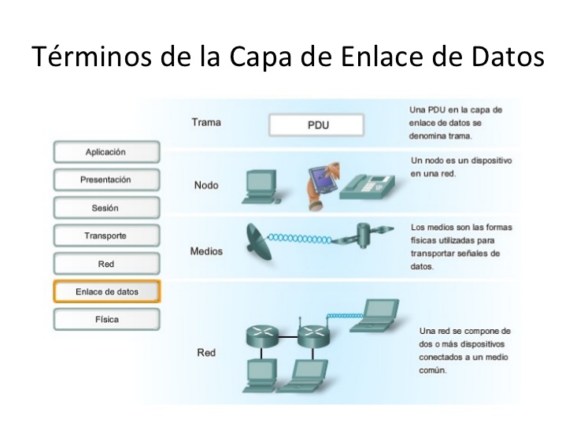

**Acceso al medio de la capa superior:**

El acceso medio superior vemos un modelo de red permite que cada capa funcione con un mínimo interés por los papeles de las otras capas. La capa de enlace de datos releva a las capas superiores de la responsabilidad de colocar datos en la red y de recibir datos de la red. Esta capa proporciona servicios para soportar los procesos de comunicación para cada medio por el cual se transmitirán los datos.

En cualquier intercambio de paquetes de capas de red, puede haber muchas transiciones de medios y de capa de enlace de datos. En cada salto a lo largo de la ruta, un dispositivo intermediario, generalmente un router, acepta las tramas de un medio, desencapsula la trama y luego envía el paquete a una nueva trama apropiada para los medios de tal segmento de la red física.

**Provisión de acceso a los medios:**

En las redes de computadoras, la dirección MAC (control de acceso al medio") es un identificador de 48 bits (6 bloques hexadecimales) que corresponde de forma única a una tarjeta o dispositivo de red. Se conoce también como dirección física, y es única para cada dispositivo.

Las direcciones MAC son únicas a nivel mundial, puesto que son escritas directamente, en forma binaria, en el hardware en su momento de fabricación.

La dirección MAC es utilizada en varias tecnologías entre las que se incluyen:

Ethernet

802.3 CSMA/CD

802.5 o redes en anillo a 4 Mbps o 16 Mbps

802.11 redes inalámbricas (Wi-Fi).

Asynchronous Transfer Mode

MAC opera en la capa 2 del modelo OSI, encargada de hacer fluir la información libre de errores entre dos máquinas conectadas directamente. Para ello se generan tramas, pequeños bloques de información que contienen en su cabecera las direcciones MAC correspondiente al emisor y receptor de la información.

**ESTANDARES DE LA CAPA DE ENLACE DE DATOS QUE ES Y PARA QUE SIRVE?**

Los servicios y las especificaciones de la capa de enlace de datos no suelen definirse por la solicitud de comentarios donde mantiene los protocolos y servicios funcionales para la suite de protocolos TCPLIP en las capas superiores. La capa de enlace de datos se define mediante varios estándares basados en diversas tecnologías y los cuales se aplican los protocolos, algunos estándares se integran en los servicios de la capa 2 y la capa 1

• Organismos de ingeniería que establecen los estándares y protocolos abiertos y públicos

• Las compañías de las comunicaciones utilizan y establecen protocolos exclusivos para así aprovechar los nuevos avances tecnológicos

Entre los organismos de ingeniería que definen los estándares y pr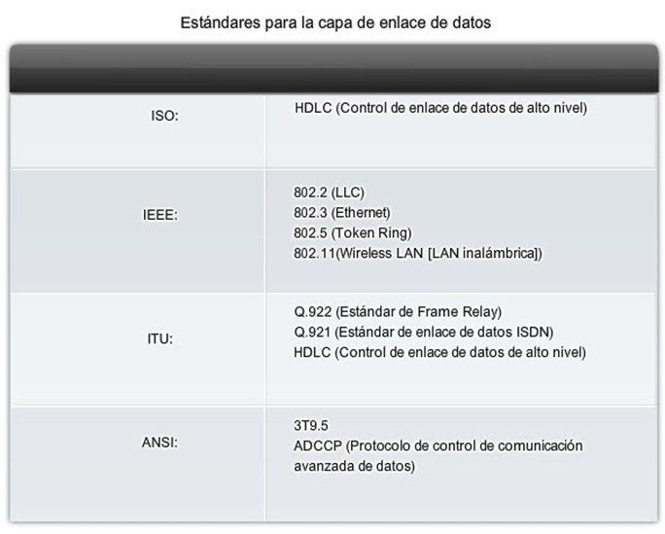otocolos abiertos se incluyen en la capa de enlace de datos:

A diferencia de los protocolos la capa superior que están implementadas principalmente en el SOFTWARE, como en el sistema operativo de HOST, los procesos de la capa de enlace de datos se producen tanto en SOFTWARE como en HARDWARE, este protocolo en esta capa se implementa dentro de la electrónica de los adaptadores de red con los dispositivos se conectan a la red física.